1.vscode下载ssh插件
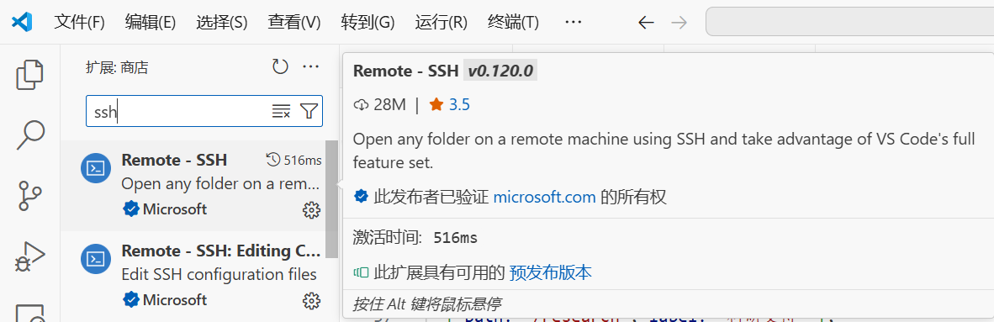
2.在任意位置打开cmd，输入
ssh root@115.190.151.58
等待片刻后在提示处输入yes
3.在快速面板中输入: >Remote-SSH
点击连接到主机
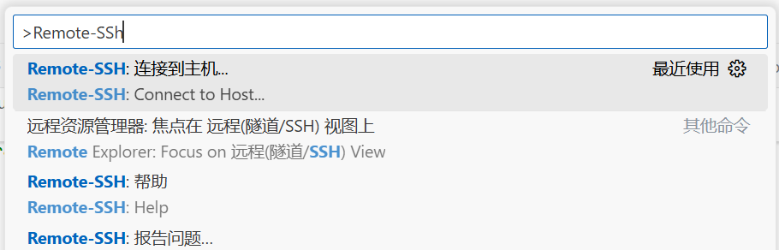
输入： root@115.190.151.58
4.新面板中选择： Linux
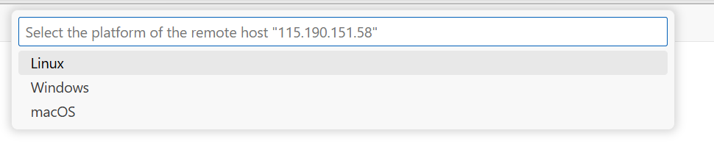
5.输入密码： Sjk202507
即：数据库 2025年 7月
6.唤醒终端

7.在vscode终端中输入命令
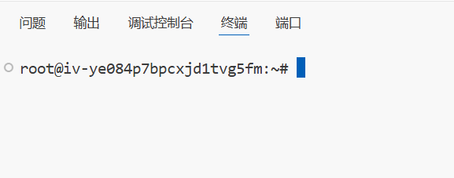

使用vscode远程连接服务器的好处
1.火山引擎服务器不支持复制粘贴命令，vscode支持复制粘贴
2.火山引擎多人异地登录会反复顶号，vscode不会
3.火山引擎没有目录树，vscode有
4.火山引擎没有IDE，使用vscode很方便
火山引擎控制台
